**«Жемқорлық індет – жою міндет» тақырыбында сынып сағат ақпараты**

Мектебімізде 02.12.24 күні сыбайлас жемқорлыққа қарсы «Жемқорлық індет – жою міндет», «Адал бол!» тақырыбында сынып сағаты өтті. Оқушыларға сыбайлас жемқор лық ұғымы, сыбайлас жемқорлықтың салдары, сыбайлас жемқорлықтың қоғам өмірінің түрлі салаларына тигізетін кері әсері туралы және тақырыпты ашатын бейнероликтер көрсетілді. «Адал ұрпақ қандай болу керек? Сыбайлас жемқорлық дегенімізді қалай түсінесіңдер? деген сұрақтар қойылды. Сыбайлас жемқорлыққа қарсы күрес әрбір азаматтың парызы және әр жеке тұлға белсенді азаматтық ұстаным білдіруі қажет. Бұл дерттің алдын алып, қоғамға таралу жолдарын кесіп, оның ұлғаюына жол бермеу әр адамның өз қолында екенін түсіндіріліп, сыбайлас жемқорлыққа қарсы күрес әрбір азаматтың парызы және әр жеке тұлға белсенді азаматтық ұстаным білдіруі қажеттілігі жайында баса айтылды.

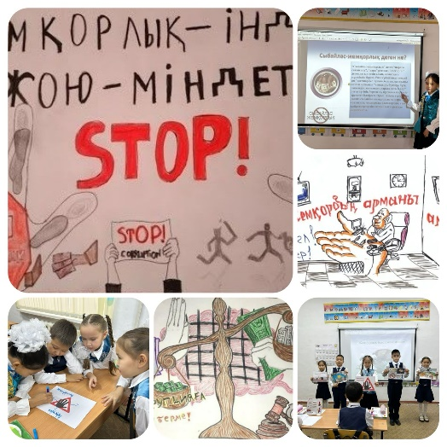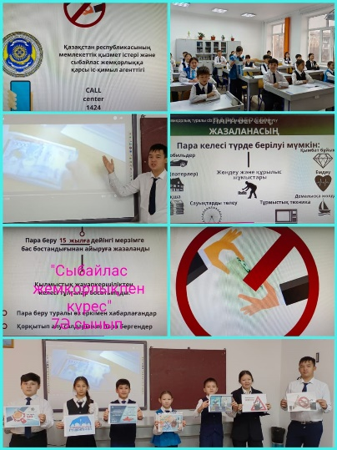

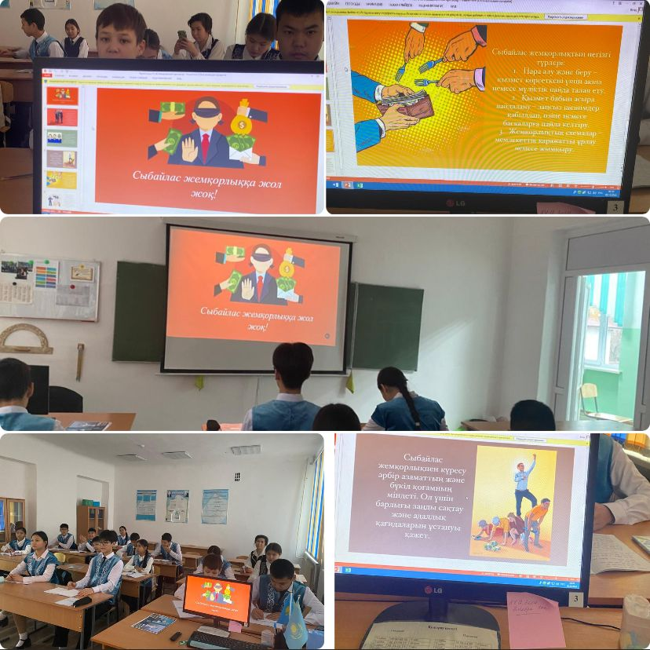

информация

В нашей школе 02.12.24 был проведен День борьбы с коррупцией "коррупция-ликвидация задачи«," будь честным!"прошел классный час.